# 神作（手游）操作习惯

目录

神作（手游）操作习惯 1

一、 战斗方式 2

二、 快捷栏 2

三、 技能释放 3

四、 角色成长 4

五、 坐骑规划 4

1. 坐骑进阶 4

2. 坐骑装备强化 4

六、 系统修改相关 5

1. 装备系统 5

2. 羽翼系统 5

程序阅读：黑色字体

删除功能：蓝色字体

美术阅读：红色字体

|  |  |
| --- | --- |
| 撰写策划 | 陈璐 |
| 功能版本 | 第1次 |
| 修改日期 | 2014-2-11 |

## 战斗方式

游戏提供两种战斗模式：国外模式和和平模式。（其他几种pk模式先屏蔽，以后可能会在特定场景下开启）

* 和平模式下不可攻击任何人。
* 默认为和平模式，和平模式下选择的对象只有怪物，不可选择玩家进行攻击
* 再次点击和平模式，会切换到国外模式，国外模式下不可选择怪物，只可攻击国外玩家。
* 攻击国外玩家不会受到惩罚
* 另外，直接点击对象也代表进行攻击（但必须在对应的战斗模式下才能选中）

其余几种战斗模式罗列：（功能先不删除，暂时屏蔽）

* 攻击全体：可攻击全体玩家
* 攻击族外：可攻击家族以为的玩家（在家族战地图可能被开启）
* 攻击恶人：可攻击红名玩家
* 攻击队外人：攻击队伍以为的玩家
* 攻击敌国：攻击跟自己敌国的玩家

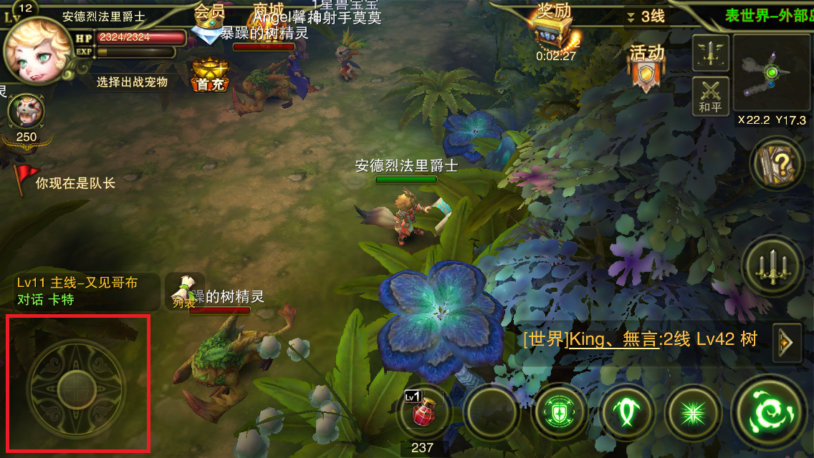

**美术需求：**

* 右下角攻击按钮
* 右上角地图边上设计两个按钮，可切换和平模式和pk模式.

## 快捷栏

**《神作》**提供5个快捷栏，玩家需进入背包界面，点击想要放置快捷栏的道具。

道具击后会弹出提示框：



技能点击后会弹出提示框：



当点击设快捷栏的时候，界面上的快捷按钮**高亮闪烁**（参考君王2的设置快捷栏界面），同时可点击对应按钮，则该道具或技能会放置到快捷栏里面，点击其他区域表示返回刚才的操作。

快捷栏的道具只能点击使用，不能做拖拽，丢弃等操作

美术需求：

如上图下方5个快捷键按钮

## 技能释放

释放技能不会在界面上跳字，只显示伤害的值，技能不同有不同的动作表现

都没看到有连击的动作和飘字

## 角色成长

沿用页游版的成长方式，装备的替换方式依旧是每三十级一套，每换一套会自动提升一个档次的品质。

角色等级上限还是沿用页游版的设计为150级，人类进程也保留

## 坐骑规划

### 坐骑进阶

坐骑进阶保留现在的设计，祝福值保留，普通玩家24点祝福值清空，vip玩家根据vip的等级不同，所保留的祝福值不同，最高的可保留全部祝福值。具体保留幅度如下所列：

|  |  |
| --- | --- |
| Vip等级 | 保留祝福百分比 |
| 1 | 30% |
| 2 | 40% |
| 3 | 50% |
| 4 | 60% |
| 5 | 70% |
| 6 | 80% |
| 7 | 85% |
| 8 | 90% |
| 9 | 100% |

### 坐骑装备强化

坐骑装备炼化和坐骑装备升星合并为一种：升星。升星规则如下：

* 升星最高等级为100星
* 升星只消耗游戏币
* 升星有概率失败，失败不退等，返还部分游戏币或者升级经验
* 增加一键升星功能

美术需求：

* 合并炼化和升星界面为一个界面
* 坐骑界面增加一键升星按钮

## 系统修改相关

### 装备系统

* 装备升级

装备等级成长通过用旧装备加材料（图纸，原材料等）方式进行提升，第一套装备系统赠送，后面分别在31级，61级，91级，121级段替换，材料需要通过特定副本或者相应等级的野外怪获得。

其中，装备升级功能和装备升阶功能合并，1级装备品质为白色，31级装备为蓝色，之后分别为：黄色，绿色，紫色。

* 装备强化

装备强化等级和角色等级挂钩，只消耗游戏币，游戏币的量随强化等级逐级递增，每点击一次必定成功到下一强化等级

* 装备镶嵌

沿用目前的镶嵌方式，去除成长俸禄兑换的方式。

### 羽翼系统

羽翼注灵和羽翼强化合并成一功能。羽翼强化规则如下：

* 羽翼强化等级最高为100级
* 羽翼通过培养的方式成长，每培养一次升级几点经验，经验满时升级到下一级
* 羽翼可以用银币或元宝两种方式培养，每天可培养的次数固定（根据vip等级不同，可培养的次数不同